河南省洛阳市2015年中考二模物理试卷及答案
一、填空题（每空1分，共14分）
1．经典力学和实验物理学的先驱 ，率先用望远镜观察天空，由此得到的关于天体运行的结果支持了哥白尼的日心说；他还通过理想实验说明了：运动物体如果不受其他物体的作用，它就会______________________.
2．二胡（如图1所示）是我国的传统民族乐器。演奏家在演奏前，总是要调节琴轴以调整弦线的松紧程度，他这样做的目的是改变二胡声音的__________（选填“响度”或“音调”）；听众闭目就能辨别出是二胡而不是其他乐器在演奏，他是根据声音的_________判断的。
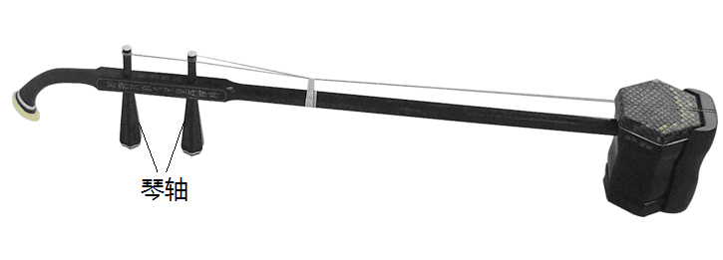
图1
3．如图2，射箭时用力将弓拉弯，说明力可以使物体的______发生改变；放手后，弓弦将箭向前推出，说明力能改变物体的______．0
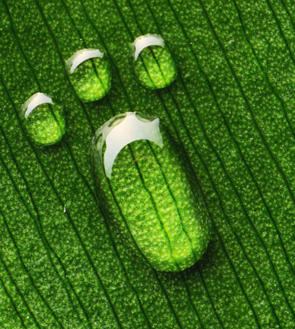
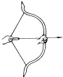
图2

4．夏天的早晨，树叶上常常会有一些露珠，透过这些露珠看到的叶脉会更清楚（如图3），这是由于露珠相当于一个___________镜，使叶脉放大了。这种情形下，叶脉位于该“镜”的______________________（选填“二倍焦距以外”、“一倍焦距与二倍焦距之间”或“一倍焦距之内”）。

5．小方用频闪相机探究纸锥竖直下落的运动情况，相机每隔0.2s曝光一次，拍下的照片如图4所示，由照片可以判断纸锥做的是_______ (选填“匀速”或“变速”)直线运动.若测得A、B间的实际距离为5.20cm，则在AB两位置之间，纸锥下落的平均速度为________m/s.
A
B
图4
图3
6．电流表越精密，其内部电阻就越小，这样，当电流表＿＿＿联接入电路中时，电路的总电阻和电流的变化都不明显，可以忽略不计.但是，电流表的接入毕竟使电路有所变化，因此，测量是有误差的，由此引起电流的测量值应该比真实值略_____（选填“大”或“小”）.
7．1820年丹麦物理学家奥斯特通过实验发现通电导体周围存在着磁场。在图5中当开关S闭合时，小磁针的指向如图所示，则小磁针a的右端为________（选填“N”或“S”）极。 在原子内部，核外电子绕原子核运动会形成一种环形电流，该环形电流产生的磁场使物质微粒(原子)的两侧相当于两个磁极。若图6中箭头表示的是电子绕原子核运动的方向，则环形电流的左侧应为____________(选填“N”或“S”)极。
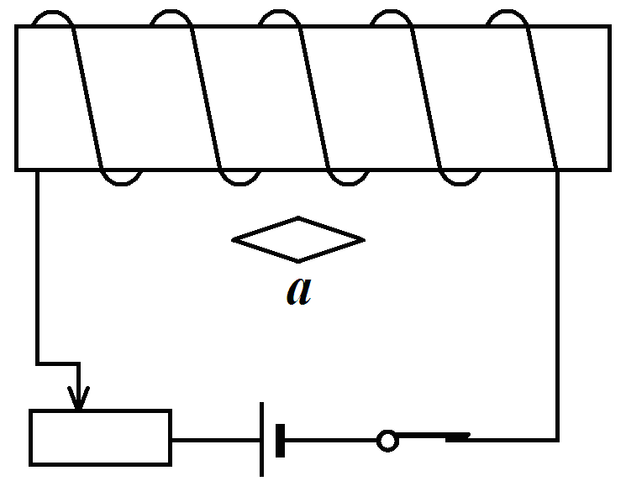
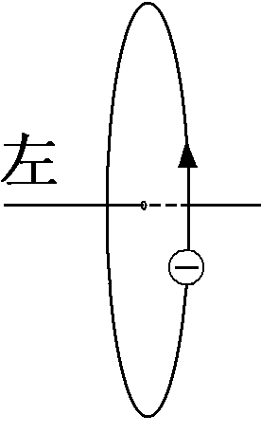
图 5
图 6

二、选择题（每小题2分，共16分）在每个小题的选项中，只有一个选项符合题目要求.
8．估测是初中生应具备的一种技能，下列所估测的数据中最接近实际的是
A. 一个鸡蛋的质量约为5g
B. 一个中学生的体重约为500N
C. 普通铅笔的长度约为4dm
D. 中学生百米赛跑的速度约为12m/s
9．物理知识渗透于我们的生活中，以下警示语中，与惯性知识无关的是
A．汽车后窗贴有“保持车距”
B．公路旁立有“雨天路滑，减速慢行”
C．商场过道标有“小心碰头”
D．交通规则中写有“行车时系好安全带”
10．下列现象发生的过程中，吸收热量的一组是
①春天，皑皑的白雪开始消融；②夏天，青青的小草挂上露珠；③ 秋天，浓浓的白雾慢慢散去；④冬天，静静的池塘覆上薄冰
A．①② B．②④ C．①③ D．③④
11．在“探究杠杆的平衡条件”实验中，多次改变力和力臂的大小主要是为了
A．为了使每组数据更准确
B．为了多次测量取平均值，减小误差
C．为了减小由于摩擦带来的误差
D．为了从多组数据中分析归纳出物理规律
12．图7中符合安全用电常识的是
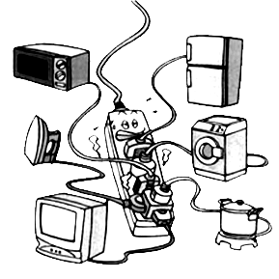
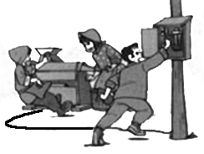
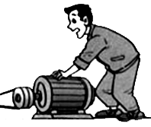
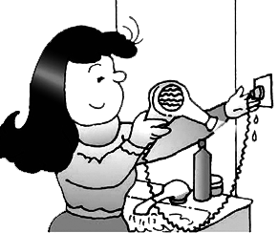
A．用潮湿的手 B．同时使用多个 C．触电时先 D．机壳未接地
直接拔插头 大功率用电器 切断电源 手扶电动机

图7

13．人们根据物理原理或规律制造出许多机器设备，下列叙述中正确的是
A．发电机的原理是磁场对电流有力的作用
B．内燃机是将机械能转化为内能的机器
C．电动机是利用电磁感应现象制成的
D．照相机是利用凸透镜成像的原理
14.如图8所示是两定阻电阻A和B的电流与电压关系图象，如果将两电阻A和B串联后接在3V电源两端．下列结论正确的是
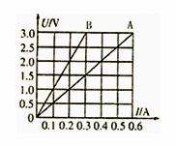
A.通过B的电流是通过A的电流的二分之一
B.B两端电压和A两端电压相等
C.B的电阻是A的电阻的两倍
D.B的电功率是A的电功率的四倍
15．下列对能量转分析错误的是
A．热电厂主要是把机械能转化为电能
B．核电站主要是将核能转化为电能
C．水电站主要是将机械能转化为电能
D．太阳能发电是将太阳能转化为电能
三、作图题（每小题2分，共4分）
16．将一物体用力推出后，物体沿粗糙水平面向右减速滑动。不计空气阻力，请在图9中画出该物体在减速滑动时所受力的示意图。

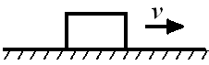
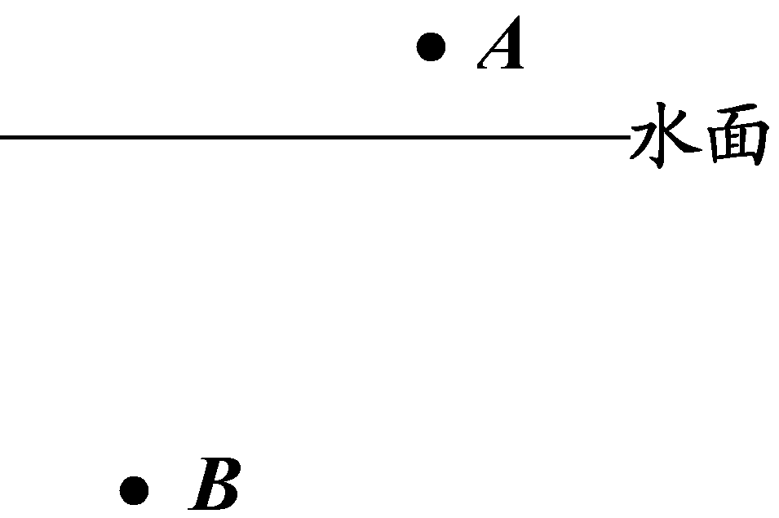
图 9 图 10

17．“猴子捞月”的故事家喻户晓。如图10所示，若小猴子的眼睛用点A表示，小猴子看见的水中月亮用点B表示，请你画出小猴子看见水中月亮的光路图。要求画出直实月亮的位置（用点C表示），并保留必要的作图痕迹。
四、实验与探究题（第18题５分，第19题５分，第20题８分，共１８分）
18．小明同学在做“观察水的沸腾”实验中所用的实验装置如图11甲所示。
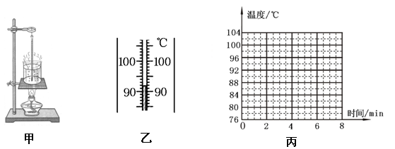
图 11

（1）他所用的实验装置中的错误是 。
（2）纠正错误后继续进行实验，当水温上升到84℃时，每隔1min读一次温度计的示数，直到水沸腾4min停止读数，其数据记录如下表所示，第三次数据没有记录，当时温度计示数如图11乙所示，请将读数填在表格里。
时间/min | 0 | 1 | 2 | 3 | 4 | 5 | 6 | 7
温度/℃ | 84 | 88 |  | 96 | 99 | 99 | 99 | 99
（3）请根据表格中的数据，在图11丙中的坐标图上画出水的温度随时间变化的图象。
（4）根据实验测得的沸点可知此时的气压比1个标准大气压 。
19．某实验小组在“探究浮力的大小与液体的密度和物体排开液体的体积是否有关”的实验中，记录的实验数据如下表所示．
实验次数 | 液体的密度ρ/（g•cm^{﹣3}） | 排开液体的体积v/cm³ | 物体的重力G/N | 弹簧测力计的示数F/N | 浮力Fa/N
1 | 0.8 | 50 | 0.70 | 0.30 | 0.40
2 | 1.0 | 50 | 0.70 | 0.20 | 0.50
3 | 1.2 | 50 | 0.70 | 0.10 | 0.60
4 | 1.0 | 60 | 0.84 | 0.24 | 0.60
5 | 1.0 | 70 | 0.98 | ① | 0.70
（1）在第5次实验中，弹簧测力计的示数如图所示，则表格中①处的数据应为 ．
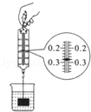
（2）分析对比第1、2和3次三次实验数据，得出结论一：当物体排开液体的体积相同时，液体的密度越大，物体所受的浮力就越 ．
（3）分析对比第 三次的实验数据，得出结论二：当液体密度相同时，物体排开液体的体积越大，物体所受的浮力就越大．
（4）综合结论一和结论二，得出探究结论： 越大，物体受到的浮力就越大．
（5）小明联想到质量等于密度与体积的乘积，由此推想：物体排开液体的 越大，所受的浮力就越大．
图12
（6）小燕又联想到物体的重力与 成正比，深入分析处理数据后，可以得出进一步的结论：浸在液体中的物体所受浮力的大小等于它排开的液体所受的重力．
20．小明利用已有的实验器材，为了测定标有“2.5V”字样小灯泡的额定功率，设计了如图12甲所示的电路图，其中定值电阻R₀的阻值为5Ω.
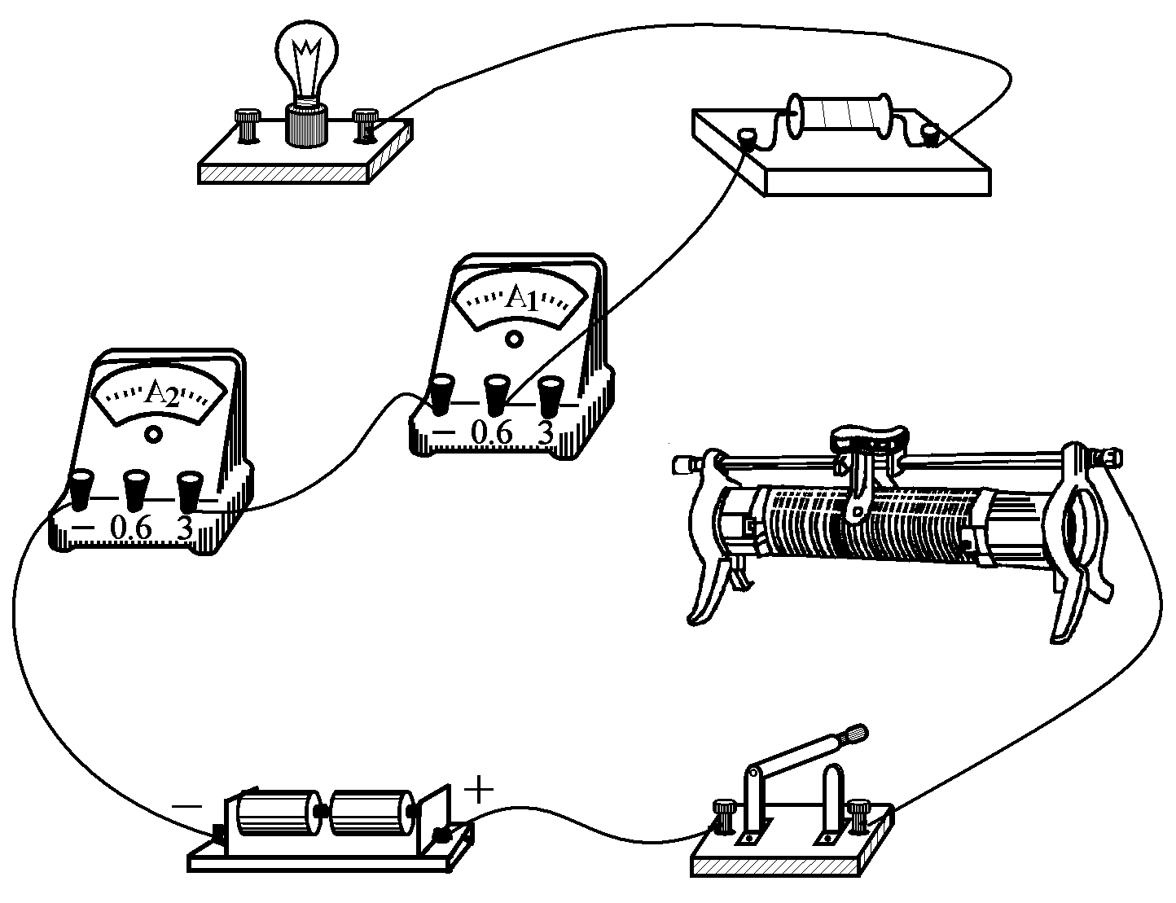
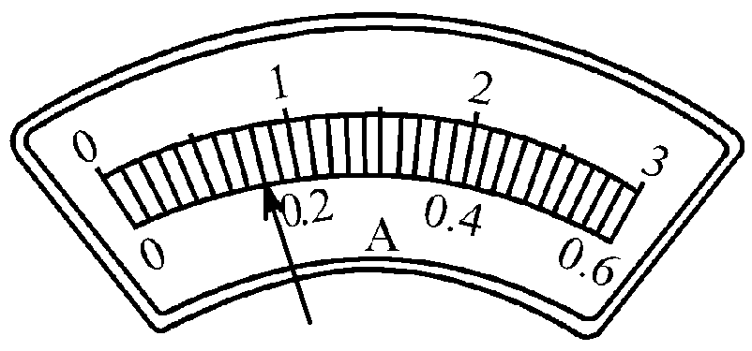
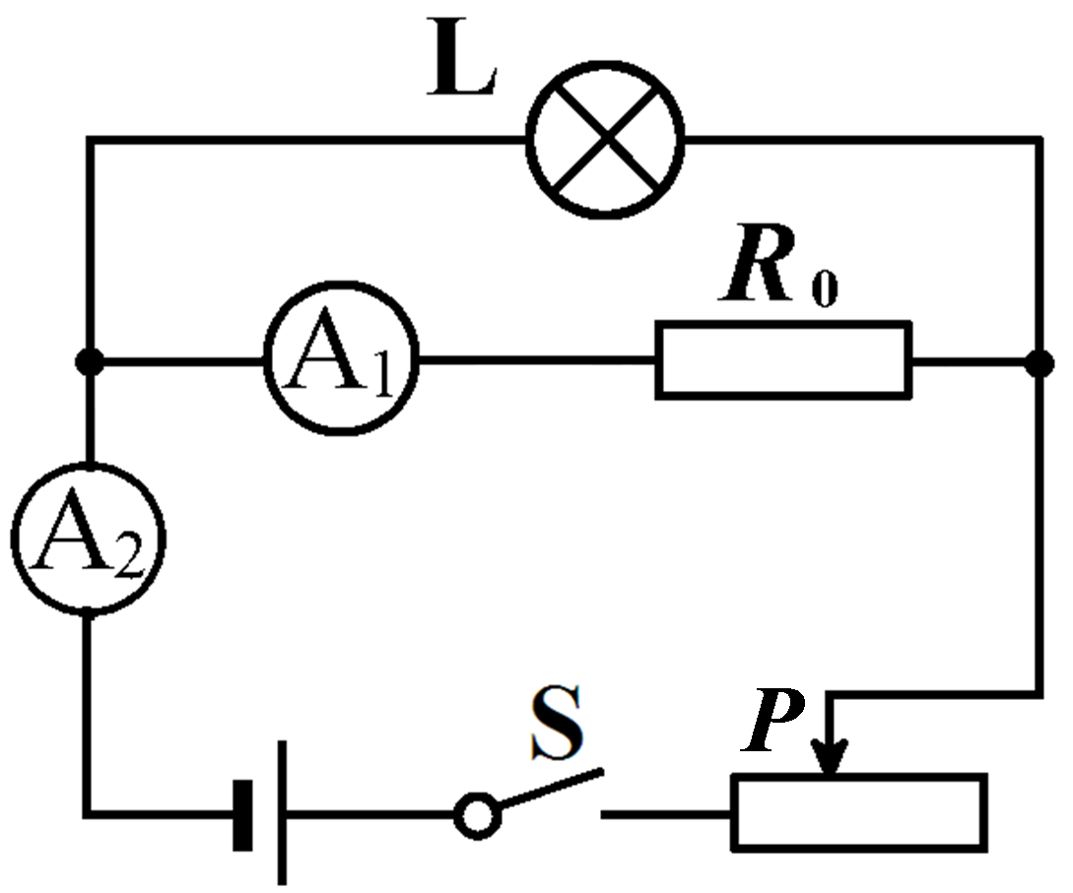
甲 乙 丙
图 13

（1）请你依据电路图用笔画线代替导线，把图12乙的实物图连接完整（导线不得交叉）.
（2）小明连接完电路，闭合开关S，发现灯泡L发光，A₁、A₂均有示数，并且无论如何移动滑动变阻器的滑片P，A₁、A₂的示数虽随之改变，但示数大小一直相等.请分析出现这种情况的原因是______.
（3）小明正确连接好电路后，闭合开关S，电流表A₁的示数为0.1A，此时应调节滑动变阻器的滑片P向______（选填“左”或“右”）移动，使电流表A₁的示数为____A时，小灯泡正常发光.此时电流表A₂的示数如图12丙所示为____A，则小灯泡的额定功率为____W.
（4）在实验测量过程中，电流表A₁与R₀串联起来作用相当于_____.
五、综合应用题（第21题6分，第22题12分，共18分）
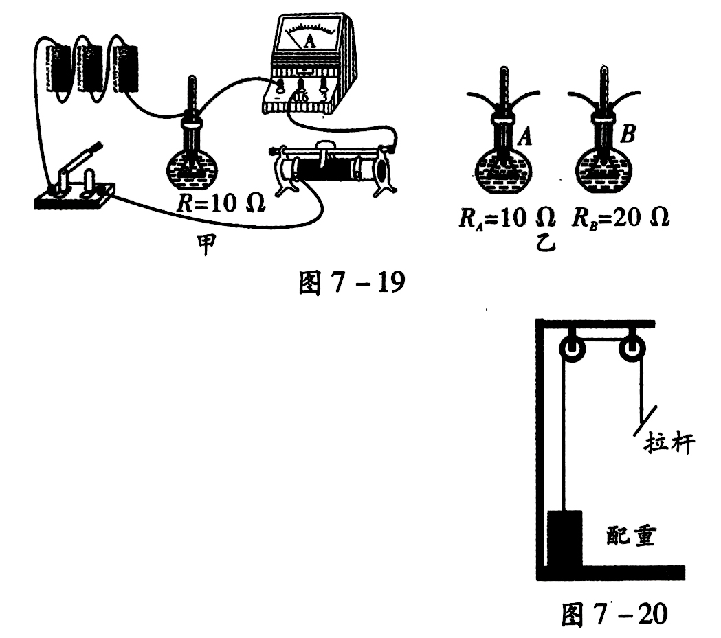
21．图14是小强最喜欢的、用于锻炼臂力的拉力器结构示意图.小强每次向下拉动拉杆时，所用的拉力为230N，并在0.4s内可使质量为20kg、底面积为1dm²的配重块匀速升高40cm，然后放手让其自由落下.（不计拉杆和绳的重力、取g=10N/kg）
图 14
（1）提拉前静止在地面上的配重块受到的重力与地面对配重块的支持力是一对_____，配重块对地面的压力与地面对配重块的支持力是一对_____。（均选填“相互作用力”或“平衡力”）
（2）提拉前静止在地面上的配重块对地面的压强是多大？
（3）小强每次拉动拉力器的过程中对配重块所做的功是多大？
22．电饭锅是现代人喜欢的厨房用具，图15甲是某品牌电饭锅的简化电路图，电饭锅的铭牌上部分内容如下表.
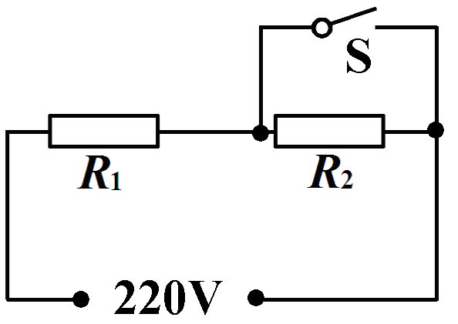
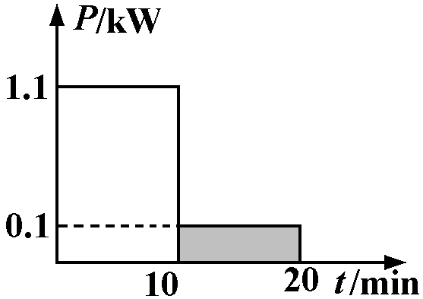
图 15
甲
乙
额定电压 | 220V
加热功率 | 1100W
保温功率 | 100W
最大容积 | 3L

（1）R₁、R₂中___________是加热电阻，要使电饭锅加热，开关S应处于_________（选填“闭合”或“断开”）状态.
（2）电饭锅正常加热时，电路中的电流是多大？
（3）用此电饭锅12min，可将2L25℃的水加热到100℃，求此电饭锅的热效率.
（4）图14乙表示电饭锅工作时电功率与时间的关系，阴影部分面积表示____________，请计算它的大小.

2015春二模物理试题答案
一、填空题（每空1分，共14分）
1.伽利略 保持匀速直线运动 2.音调 音色 3.形状 运动状态 4.凸透镜 一倍焦距之内 5.变速 0.13 6.串 小 7. S S
二、选择题（每小题2分，共16分）
8.B 9.C 10.C 11.D 12.C 13.D 14.C 15.A
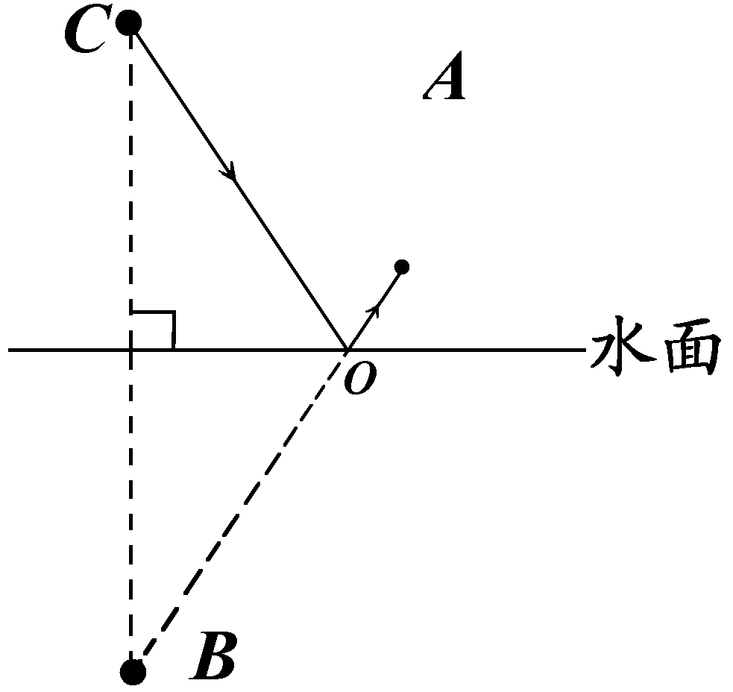
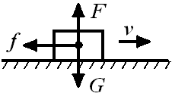
三、作图题（每小题2分，共4分）
答案图 1 答案图 2

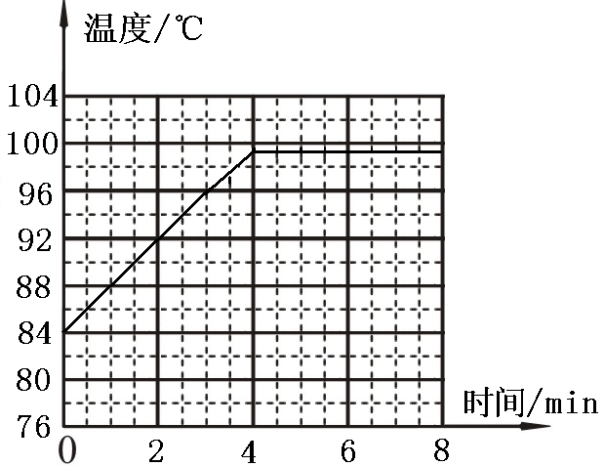
答案图3

四、实验探究题（第18题4分，第19题6分，第20题8分，
共18分）
18．（1）温度计的玻璃泡接触了杯底（1分）
（2）92 （1分）
（3）如答案图3所示 （1分）
（4）低（1分）

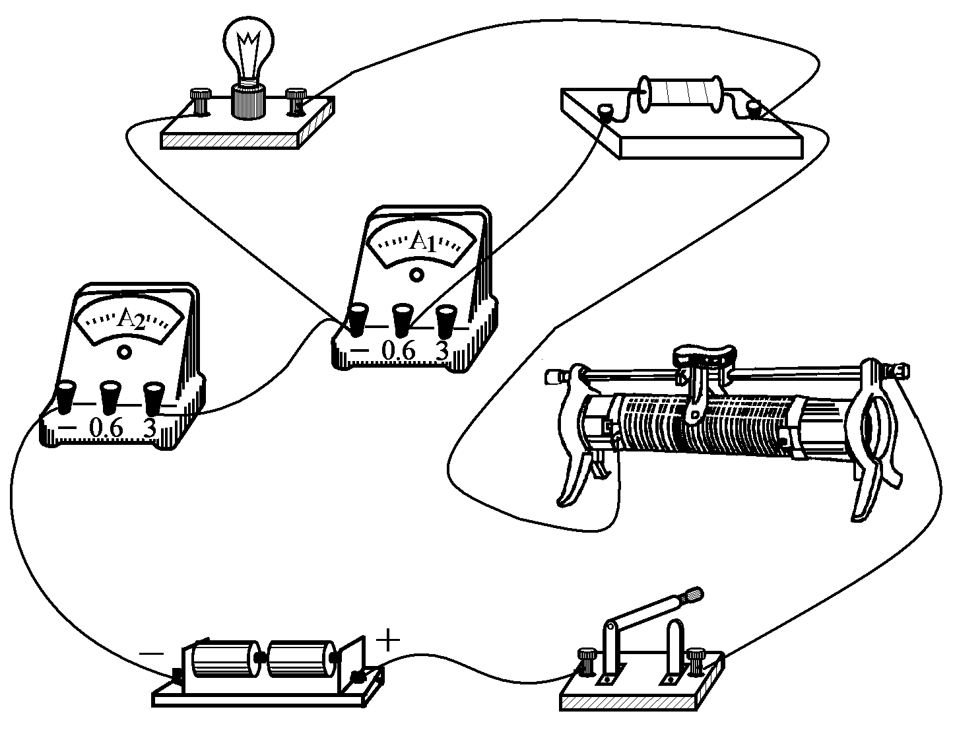
19. （1）0.28 （2）大 （3）2、4和5 （4）物体排开液体的体积和液体的密度 （5）质量 （6）质量
20. （1）如答图所示。（2分）
（2）小灯泡、定值电阻、滑动阻器串联（或A₁、A₂串联接在同一支路或干路上）（1分）
（3）左（1分） 0.5（1分） 0.8（1分） 0.75（1分）
（4）电压表（1分）
答案图4
五、综合应用题（第21题6分，第22题12分，共18分）
21．（1）平衡力（1分） 相互作用力（1分）
（2）静止在地面上的配重块对地面的压强
P=F/S=G/S=mg/S=20kg×10N/kg/10⁻² m²=2×10⁴Pa （2分）
（3）对配重块做的功W_{有用}=Gh=mgh=20kg×10N/kg×0.4m=80J （2分）
22.（1）R₁（1分） 闭合（1分）
（2）由P=UI得加热状态下电路中的电流I_{热}=P_{热}/U_{额}=1100W/220V=5A （2分）
（3）2L水的质量m=ρV=1.0×10³kg/m³×10⁻³m³=2kg （2分）
2L25℃的水加热到100℃吸收的热量
Q=cm(t₂-t₂)=4.2×10³J/(kg℃) ×2kg×(100℃-25℃)=6.3×10⁵J （2分）
电饭锅加热12min所消耗的电能W_{热}=P_{热}t_{热}=1100W×12×60s=7.92×10⁵J（1分）
电饭锅加热时的热效率η=Q/ W_{热}=6.3×10⁵J/7.92×10⁵J=80%（1分）
（4）电饭锅保温10min所消耗的电能（或电功）（1分）
电饭锅保温10min所消耗的电能W_{温}= P_{温} t_{温}=100W×10×60s=6.0×10⁴J （1分）

